**Klem in zorgsysteem**

**Vooral mensen met een zorgvraag lopen vast**

**Signaalrapport   
april 2016 – april 2017**

**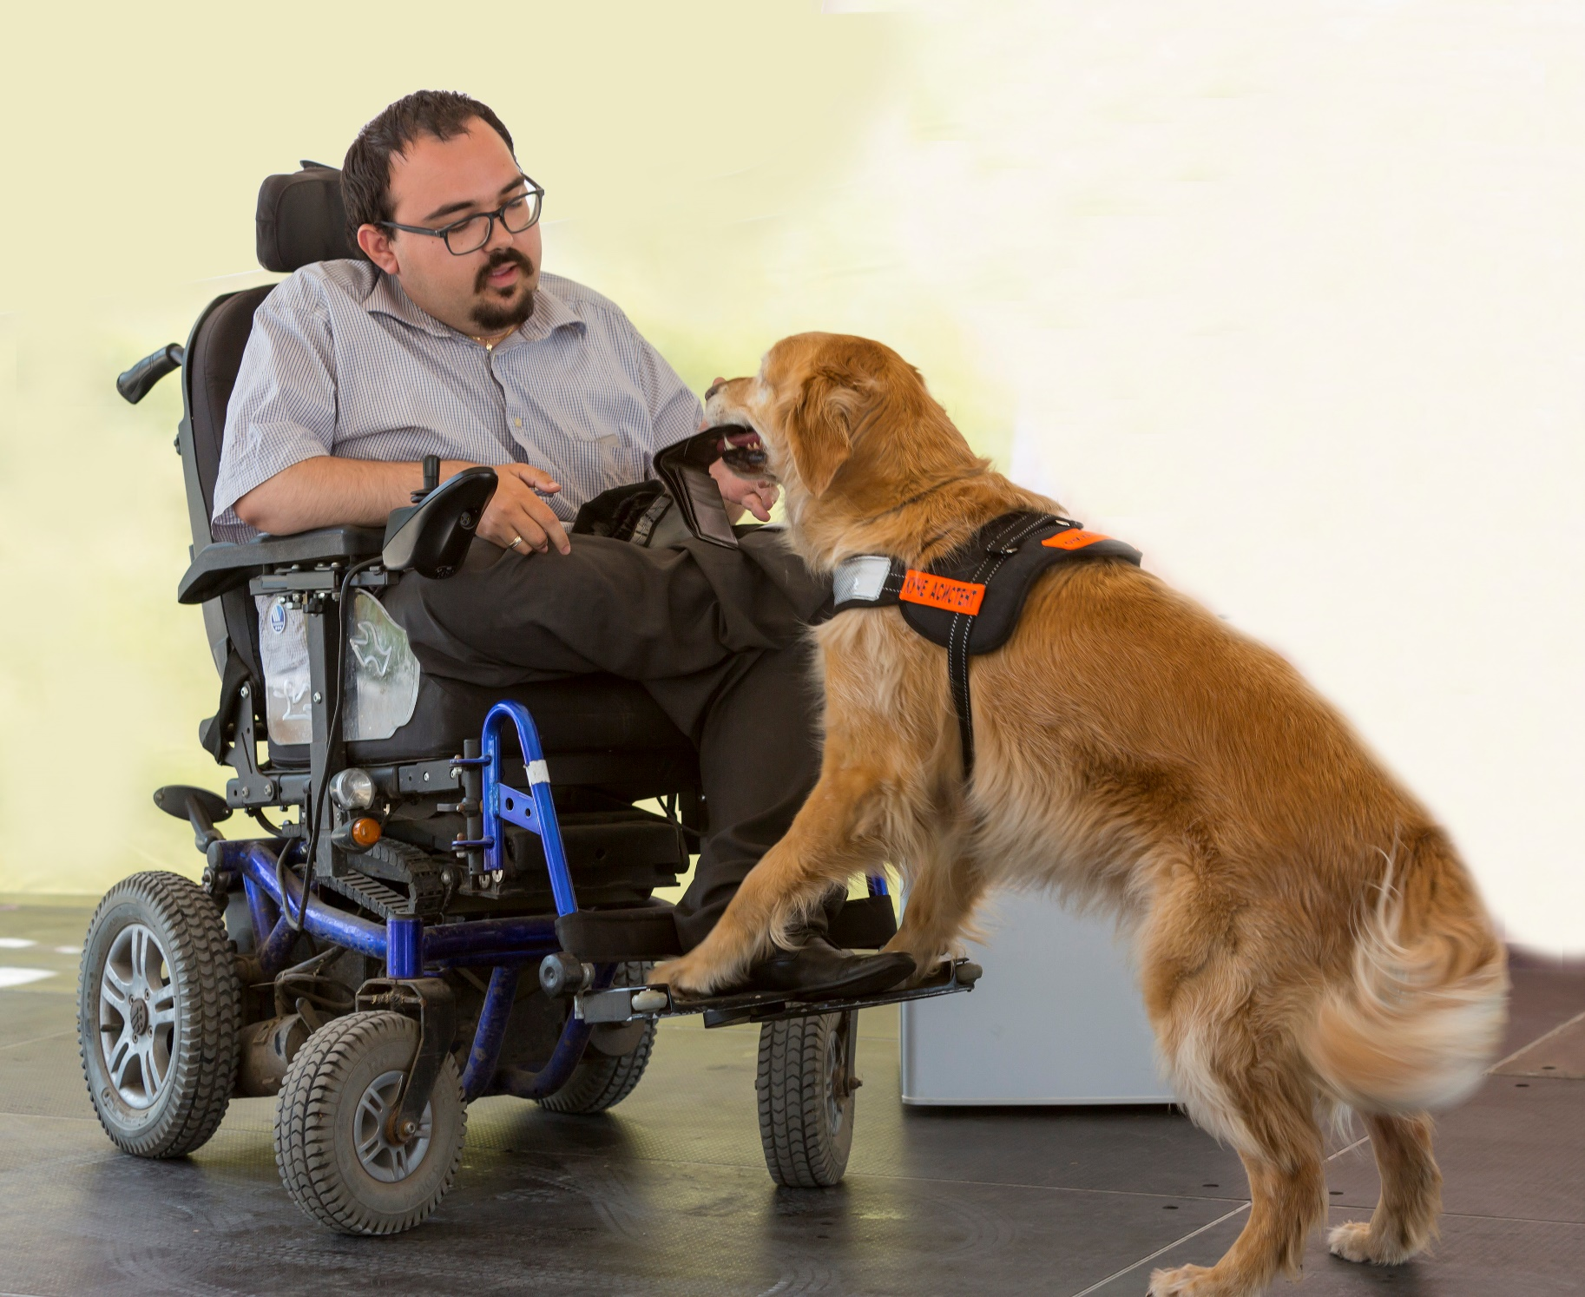**

[](file:///C:\Users\inu-mjo\AppData\Local\Microsoft\Windows\INetCache\Content.Outlook\ZTWTJWF2\iederin.nl)****

H:\persaldo_logo.jpg ****  ****



COLOFON

Dit signaalrapport is een uitgave van Ieder(in) (koepelorganisatie voor mensen met een beperking of chronische ziekte), Patiëntenfederatie Nederland en MIND Landelijk Platform Psychische Gezondheid voor de Monitor Hervorming Langdurige Zorg, signalen van cliënten en hun naasten.

Deze rapportage is samengesteld uit meldingen die worden verzameld bij het Nationaal Zorgnummer (het gezamenlijke informatiepunt van de Patiëntenfederatie Nederland, Ieder(in) en MIND Landelijk Platform Psychische Gezondheid), meldingen die binnenkomen bij Per Saldo, Juiste Loket, Mezzo, KBO-PCOB, KansPlus en ervaringen uit bijeenkomsten en de monitor van Zorg Verandert.

De informatie in dit rapport mag met bronvermelding worden gebruikt.

Utrecht, juni 2017

**Inhoud**

1. Inleiding

2. Belangrijkste punten

2.1 Toegang tot de zorg

2.2 Informatievoorziening

2.3 Maatwerk

2.4 Kwaliteitsverschillen

2.5 Financiën

2.6 Bureaucratie en regeldruk

2.7 Rolverschuiving

2.8 Overgangen tussen stelsels en schotten

2.9 Wonen

3. Aanbevelingen

3.1 Toegang tot de zorg

3.2 Informatievoorziening

3.3 Maatwerk

3.4 Kwaliteitsverschillen

3.5 Financiën

3.6 Bureaucratie en regeldruk

3.7 Rolverschuiving

3.8 Overgangen tussen stelsels en schotten

3.9 Wonen

4. Meldingen Nationale Zorgnummer

4.1 Inleiding

4.2 Meldingen algemeen

4.3 Meldingen veranderingen in de zorg

4.4 Juridische meldingen

4.5 Wat valt op?

5. Meldingen Per Saldo

5.1 Inleiding

5.2 Meldingen Advieslijn Per Saldo

5.3 Meldingen Trek het Recht (THR)

5.4 Wat valt op?

6. Vraagstukken Juiste Loket

6.1 Inleiding

6.2 Casussen en Meldingen

6.3 Wat valt op?

7. Opgehaalde ervaringen Zorg Verandert

7.1 Inleiding

7.2 NOOM-bijeenkomsten

7.3 Monitor Zorg Verandert

7.4 Wat valt op?

8. Meldingen KBO-PCOB

8.1 Inleiding

8.2 Meldingen

8.3 Wat valt op?

9. Meldingen Mezzo

9.1 Inleiding

9.2 Meldingen

9.3 Thema’s waar veel meldingen over binnenkomen

9.4 Wat valt op?

10. Meldingen KansPlus

10.1 Inleiding

10.2 Meldingen

10.3 Thema’s waar veel meldingen over binnenkomen 38

10.4 Wat valt op?

1. **Inleiding**

Voor u ligt het vijfde Signaalrapport van het Nationale Zorgnummer (van Ieder(in), Patiëntenfederatie Nederland en MIND Landelijk Platform Psychische Gezondheid), Per Saldo, KBO-PCOB, Zorg Verandert, Mezzo en Kansplus. Deze rapportage is gebaseerd op in totaal 30.666 meldingen die van 1 april 2016 tot en met 31 maart 2017 bij de zeven samenwerkende belangen- en cliëntenorganisaties zijn binnengekomen en geregistreerd.

|  |  |
| --- | --- |
| **Nationale Zorgnummer totaal** | 5.323 |
| **Per Saldo totaal** | 16.975 |
| **Juiste Loket** | 3.414 |
| **KBO-PCOB** | 340 |
| **Mezzo** | 4.284 |
| **KansPlus** | 330 |
|  |  |
| **Totaal aantal meldingen** | **30.666** |
|  |  |

Tabel 1 –*Deelnemende organisaties*

In vergelijking met het voorgaande jaar is het aantal meldingen afgenomen. Uit de verhalen die achter de cijfers schuilgaan, tekent zich het beeld af dat mensen met een relatief eenvoudige zorgvraag steeds beter weten waar zij aan toe zijn. Maar dit geldt uitdrukkelijk niet voor mensen met meer complexe vragen en problemen.

Op basis van deze rapportage moeten we helaas concluderen dat mensen met een complexe zorgvraag en hun familie en mantelzorgers nog steeds veel moeite moeten doen om een passende oplossing voor hun zorg en ondersteuningsvraag te vinden. Mensen die levenslang en levensbreed veel zorg nodig hebben, krijgen lang niet altijd tijdig de passende oplossing. Soms zelfs helemaal niet.

Hoe complexer de problemen, des te langer mensen moeten wachten op duidelijkheid en hulp. Zij moeten langs verschillende loketten om hun noodzakelijke zorg en ondersteuning geregeld te krijgen. Dit treft vooral mensen die met meerdere wetten te maken hebben, mensen met een persoonsgebonden budget en kinderen en jongeren die intensieve zorg en ondersteuning nodig hebben en ook naar school willen.

Veel meldingen gaan over bureaucratie, lange aanvraagprocedures en lange wachttijden bij het toekennen van voorzieningen en persoonsgebonden budgetten. Daarnaast zijn er veel klachten over de verslechtering of het verdwijnen van voorzieningen. Ook bejegening en deskundigheid zijn heikele punten.

Er heerst nog steeds veel onduidelijkheid over de toegang tot zorg en de eigen bijdragen. De verschillen tussen de gemeenten nemen toe. Daardoor worden mensen die vallen onder de Wet maatschappelijke ondersteuning (Wmo) en de Jeugdwet in verschillende plaatsen verschillend behandeld. Maar ook mensen die vallen onder de Zorgverzekeringswet (Zvw) of de Wet langdurige zorg (Wlz) ervaren problemen met het regelen van hun zorg en met onduidelijkheid over eigen bijdragen. Over de uitvoering van de Jeugdwet komen relatief gezien veel meldingen binnen. Complexe problemen blijven onopgelost.

Ieder(in), Patiëntenfederatie Nederland, MIND/Landelijk Platform Psychische Gezondheid, Per Saldo, Zorg Verandert, Juiste Loket, KBO-PCOB, Mezzo en KansPlus vinden het belangrijk dat zorgkantoren, gemeenten, wijkteams, de landelijke overheid en andere betrokken organisaties deze meldingen en signalen benutten om de uitvoering van hun taken en werkzaamheden te verbeteren. In deze rapportage zijn daarom ook aanbevelingen geformuleerd.

Alleen als voorzieningen beter toegankelijk zijn en de zorg en ondersteuning echt integraal maatwerk worden, kunnen mensen zelfstandig meedoen in de samenleving. Dit vereist uitvoerende instanties die bereid zijn met de mensen mee te denken en samen op zoek gaan naar passende oplossingen die echt werken.

1. **Belangrijkste punten**

De mensen die onze meldpunten gebeld hebben, vragen om betere kwaliteit, eenduidige (keuze)informatie, minder bureaucratie, meer luisteren en betaalbare oplossingen. Hun meldingen zijn geordend op thema. Van de 9 meest voorkomende thema’s zetten wij de belangrijkste uitkomsten op een rij. Ter illustratie staat bij ieder thema een melding die bij een van de organisaties is binnengekomen.

**2.1 Toegang tot de zorg**

Om zorg of ondersteuning te krijgen, hebben mensen een indicatie nodig. Bij voorzieningen uit de Wmo of de Jeugdwet verloopt dat vaak via een keukentafelgesprek met de gemeente, bij zorg vanuit de Wlz speelt het CIZ een belangrijke rol. Veel mensen nemen contact op met het Nationale Zorgnummer of met een cliëntorganisatie omdat ze vragen hebben over het proces van indicatie. Waar kunnen ze terecht? En hoe werkt dat dan? Anderen laten weten dat ze niet tevreden zijn over het keukentafelgesprek en over de uiteindelijke zorg en ondersteuning die daaruit voortkomt.

Veel meldingen gaan over de toekenning van huishoudelijke hulp. Gemeenten hebben hier het afgelopen jaar flink op gekort. Zij wilden huishoudelijke hulp minder vaak vergoeden als Wmo-voorziening. Dit gebeurde ondanks de uitspraak van de Centrale Raad dat huishoudelijke hulp wel degelijk tot de Wmo behoort en dat daaraan altijd een deugdelijk onderzoek naar de individuele behoefte gekoppeld moet worden. Ook komt het regelmatig voor dat op eerder toegekende zorg en ondersteuning wordt gekort.

Toekenning van een persoonsgebonden budget (pgb) vanuit de Wmo of de Jeugdwet verloopt ook dit jaar in sommige gevallen heel moeizaam. Een aantal gemeenten zegt ronduit: ‘Wij doen niet aan pgb.’ In andere gemeenten is het proces van aanvraag van een pgb bijzonder langdurig. Wachttijden kunnen oplopen tot vele maanden, met name wanneer het gaat om Jeugdhulp. Het is vaak moeilijk om wijkverpleegkundigen te vinden die een indicatie kunnen afgeven voor een pgb vanuit de Zvw.

|  |
| --- |
| **Tussen wal en schip**  ‘Een vriendin van mij is achter in de 50 en heeft een zware lichamelijke handicap. Ze ligt bijna altijd op een bank. Soms zit ze in een rolstoel. Ze woont zelfstandig. Met dagelijkse thuiszorg redt ze het niet meer. De thuiszorg zette voorheen elke dag een eenpits-gasstel of magnetron naast haar bed zodat ze haar eten kon klaarmaken. Maar de thuiszorg doet dat nu niet meer omdat de toezichthouder NZa heeft gezegd dat die zorg niet past bij de indicatie. Mijn vriendin komt niet in aanmerking voor een zorginstelling, daarvoor is ze te goed, zegt men. Gevolg: ze valt tussen wal en schip en gaat zwart-wit gezegd verhongeren.’ |

**2.2 Informatievoorziening**

Het zorglandschap is ingewikkeld. Uit de meldingen blijkt dat veel mensen gebrek hebben aan informatie. Bij wie kan je terecht? Wat zijn je rechten? Hoe hoog zijn de eigen bijdragen?

Op basis van beschikbare digitale informatie, folders en keukentafelgesprekken voelen veel mensen zich nog steeds niet zeker genoeg om een beslissing te kunnen nemen over de zorg die ze nodig hebben. Ze kunnen de consequenties van die keuzes niet goed overzien. Ze betrekken daar graag het advies van naasten of professionele adviseurs bij. Mensen zouden graag zien dat gemeenten naast het geven van digitale informatie vaker bijeenkomsten organiseren waar vragen gesteld kunnen worden.

Ook de informatievoorziening voor mantelzorgers is een probleem. Het is voor hen vaak onduidelijk welke regelingen gemeenten hebben getroffen voor de ondersteuning aan en waardering van de mantelzorger.

Het is zorgelijk dat zelfs professionals niet altijd goed op de hoogte zijn. Zeker wanneer het gaat om meer complexe zorgvragen die te maken hebben met meerdere zorgdomeinen, blijkt er regelmatig sprake van een gebrek aan kennis. Mensen worden bijvoorbeeld vanuit de Wmo of de Jeugdhulp doorverwezen naar de Wlz, maar blijken niet aan de toelatingseisen te voldoen, en zijn dan weer terug bij af. Dit leidt niet alleen tot frustratie, maar ook tot vertraging , wat de druk voor mensen die zorg nodig hebben en mantelzorgers onnodig doet oplopen.

Weinig mensen weten dat ze hulp kunnen krijgen van een onafhankelijke cliëntondersteuner en gemeenten wijzen lang niet altijd op deze mogelijkheid. Daar komt bij dat we steeds vaker signalen ontvangen van wachtlijsten bij cliëntondersteuners.

|  |
| --- |
| **Uurloon in plaats van maandloon - of toch niet?**  ‘Ik ben al 14 jaar budgethouder en krijg zorg en verpleging via de Zorgverzekeringswet. Ik declareerde altijd op basis van maandloon, maar de SVB heeft gezegd dat dat niet meer mag. Het moet nu via uurloon. Ik heb gehoord dat dit plan nog niet officieel is. En bovendien mag dit niet bij bestaande overeenkomsten. De SVB zegt echter dat deze regeling al is ingegaan en dat dit door de zorgverzekeraars is bepaald. Ik ben echter nooit door de zorgverzekeraar of de SVB geïnformeerd. Maar als ik bel met de SVB, houden ze gewoon vol dat de zorgverzekeraar dit bepaald heeft. Ik ben zwaar gehandicapt en deze verandering maakt het voor mij veel zwaarder om mijn administratie te doen. En ik kan wel extra begeleiding aanvragen, maar op deze manier haken zorgverleners af.’ |

**2.3 Maatwerk**

Goede zorg en ondersteuning die passend is en op maat, dat is het streven. Maar maatwerk is lang niet altijd de uitkomst van de keukentafelgesprekken en zorgconsulten die juist bedoeld zijn om de behoefte in kaart te brengen. We horen regelmatig dat mensen het idee hebben dat de uitkomst al voor het gesprek vaststaat. Ze hebben het gevoel dat ze een standaard zorg-recept krijgen voorgeschreven omdat de gemeente of de zorgaanbieder het zo nu eenmaal doet.

Soms ook spelen financiële motieven bij de gemeente of de zorgaanbieder een rol. Bij de aanvraag van ondersteuning of hulpmiddelen is de eerste vraag dan niet: ‘wat heeft u precies nodig?’, maar ‘waarmee komen we een heel eind?’ Veel mensen voelen zich genoodzaakt zich in een volgend gesprek meer te ‘wapenen’ en de hulp van naasten of een adviseur in te schakelen.

Het duurt soms lang om zorg geregeld te krijgen. Door wachtlijsten bij zorgaanbieders bijvoorbeeld, of door bureaucratische aanvraagprocedures. Maar tijd is ook een knelpunt wanneer de situatie van mensen heel snel verslechtert en ze met spoed nieuwe vormen van zorg of hulpmiddelen nodig hebben. Onder die druk is zorgen voor maatwerk soms al niet meer aan de orde: er moet gewoon zo snel mogelijk een oplossing komen. Wanneer niet tijdig kan worden ingespeeld op veranderende omstandigheden, worden mensen onnodig belemmerd in hun kunnen. Dat gebeurt bijvoorbeeld veel bij ouderen.

Tenslotte zien we vaak dat zorgverleners en cliënten en hun vertegenwoordigers andere ideeën hebben van wat maatwerk inhoudt. Zorgaanbieders gaan vaak uit van ‘maatwerk’ binnen de zorg die ze in de aanbieding hebben, terwijl de mensen die de zorg nodig hebben maatwerk breder definiëren. Voor hen gaat het niet alleen om zorg, maar ook om kwaliteit van leven.

|  |
| --- |
| **Hulpmiddelen komen steeds te laat** ‘Mijn vriendin heeft ALS in een vergevorderd stadium. Ik help haar met het regelen van hulpmiddelen. Ze verslechtert snel, maar de hulpmiddelen komen steeds te laat. Vijf maanden geleden heeft ze bijvoorbeeld een apparaat gekregen waarmee ze haar arm kan bewegen. Dit moet door de leverancier op haar rolstoel worden gemonteerd. Maar dat is nog steeds niet gebeurd en het apparaat zit dus nog in de doos. Mijn vriendin heeft al een klacht ingediend bij de gemeente en bij de leverancier. Het bedrijf heeft nu beterschap beloofd en de contactpersoon vervangen. Maar met de gemeente loopt het nog steeds niet lekker. Ik voel me zo haast gedwongen de handdoek in de ring te gooien.’ |

**2.4 Kwaliteitsverschillen**

Veel verantwoordelijkheid ligt sinds de decentralisaties bij de gemeenten. We zien daar nu enorme verschillen tussen ontstaan. Zolang overal de basis op orde is, hoeven lokale verschillen geen probleem te zijn. Uit de signalen die wij ontvangen, maken we echter op dat op een aantal onderdelen de kwaliteitsverschillen zo groot zijn, dat steeds meer mensen zich afvragen of zij wel de zorg en ondersteuning krijgen waar zij recht op hebben.

*Toekenning van huishoudelijke hulp*

De manier waarop gemeenten omgaan met de toekenning van huishoudelijke hulp vanuit de Wmo is het afgelopen jaar het onderwerp van veel klachten geweest. Door verschillende interpretaties van de wet was rechtsongelijkheid ontstaan. Er was een uitspraak van de Centrale Raad voor nodig om deze ongelijkheid terug te brengen tot de kaders van de wet.

*Toekenning van hulpmiddelen*

Voor mensen die verhuizen van de ene gemeente naar de andere pakken de verschillen soms erg negatief uit. Problemen rond hulpmiddelen maken dat het duidelijkst zichtbaar. Een rolstoel bijvoorbeeld die is aangeschaft en passend gemaakt door gemeente A, wordt lang niet altijd overgenomen door gemeente B. Soms wordt dan gekozen voor een goedkopere oplossing en krijgt de verhuizer te maken met mindere kwaliteit. Wanneer een gemeente besluit een nieuwe rolstoel af te geven, moet bovendien het tijdrovende proces van aanpassen opnieuw worden doorlopen.

*Eigen bijdragen en gemeentelijk compensatie- of inkomensbeleid*

We zien soms dat mensen aan de ene kant van een gemeentegrens in de schulden raken, terwijl buren aan de andere kant van die grens grotendeels worden gecompenseerd voor kosten die zij maken vanwege hun beperking of ziekte. Er zijn gemeenten die de eigen bijdragen laag houden, een gemeentepolis of tegemoetkomingen aanbieden. Dat zijn er gelukkig steeds meer. Maar de verschillen zijn nog steeds te groot.

*Ondersteuning van mantelzorg*

Ook de manieren waarop gemeenten omgaan met de ondersteuning en waardering voor mantelzorgers lopen uiteen. Iedere gemeente hanteert zijn eigen voorwaarden. Sommige gemeenten organiseren een activiteit, anderen keren onderling flink variërende geldbedragen uit.   
  
We zien inmiddels bij gemeenten initiatieven ontstaan tot respijtzorg: het tijdelijk overnemen van de taken van een mantelzorger om die te ontlasten. Dit gebeurt bijvoorbeeld in de vorm van respijthuizen, een ondersteuningsfonds voor respijtzorg of maatwerkvoorzieningen. Maar er zijn grote verschillen in het tempo van de invoering van dit beleid en lang niet alle gemeenten kunnen voldoende respijtzorg bieden.

|  |
| --- |
| **Verschillen in de Wmo**  ‘Ik help mijn ernstig zieke vriend met het regelen van zijn zaken voor de Wmo. Het valt mij op dat de uitvoering in zijn gemeente zo heel anders is dan in de mijne. Bij alles wat je aanvraagt krijg je een afwijzing en niemand geeft aan waar je wel voor in aanmerking komt. Je moet overal zelf achteraan. Ik vind het zo onmenselijk en onbehulpzaam dat ik een afspraak heb gevraagd met de wethouder om te proberen duidelijk te krijgen met welke opdracht de klantcoördinatoren op pad worden gestuurd.’ |

**2.5 Financiën**

Er komen onveranderd veel meldingen binnen over de kosten van zorg. Een groot deel van de meldingen gaat over de hoogte van de eigen bijdragen en dat mensen die niet kunnen betalen of te hoog vinden. Ook wordt de informatie over de eigen bijdragen niet altijd goed en tijdig gegeven. Meldingen rond pgb’s gaan vooral over de indicatie en het toewijzen van zorg door gemeenten. Mensen die zelf een deel van de zorg op zich nemen ervaren dat gemeenten strikter omgaan met deze vorm van zorgverlening en dit soms ontmoedigen.

Er komen veel meldingen binnen over de stapeling van zorgkosten. We horen schrijnende verhalen van mensen die echt niet meer weten hoe ze moeten rondkomen. Met name diegenen die iets meer dan het minimum verdienen, krijgen te maken met hoge betalingen aan het CAK. Ook mantelzorgers melden dat zij hoge kosten hebben en dat zij die veelal zelf dragen.

De (her)keuringen van het UWV voor de Wajong/WIA zorgen voor veel onrust. Mensen stuiten op onbegrip en bedrijfsartsen met onvoldoende inzicht in de beperking. Ze voelen zich gedwongen bezwaar in te dienen.

|  |
| --- |
| Stapeling  ‘Ik begeleid een gezin dat na een faillissement leeft van een bijstandsuitkering. De moeder en de dochter hebben medicijnen nodig. Maar daar zit een eigen bijdrage aan vast die zij niet kunnen betalen. Ook gaan ze niet naar het ziekenhuis voor controles vanwege de extra kosten van het vervoer en het eigen risico. Ondertussen lopen de achterstanden op in de betaling van de zorgverzekeringspremie, plus de bestuurlijke boete. Ze wachten op toelating tot de schuldhulpverlening. Dat duurt 4 tot 6 maanden. We hebben een beroep gedaan op de gemeente, maar die zegt dat de regeling voor financiële tegemoetkoming niet geldt voor compensatie van de eigen bijdrage en dat dat landelijk beleid is waar ze niets aan kan veranderen. Het gezin moet de kinderbijslag maar gebruiken voor deze kosten. Maar die gaat al op aan andere noodzakelijke dingen.’ |

**2.6 Bureaucratie en regeldruk**

Veel meldingen gaan over de toenemende bureaucratie en regeldruk die mensen ervaren. Uitvoeringsorganisaties handelen vooral vanuit regels en procedures en lijken minder oog te hebben voor de echte vraag van mensen. Dit kan oplossingen vertragen, minder passend maken en soms zelfs helemaal blokkeren. Dat zal uiteindelijk op andere plekken in het systeem tot hogere kosten leiden. Daar waar regels en procedures de overhand krijgen, raakt de bedoeling van de wetten zoals de Wmo, Jeugdwet en Participatiewet uit het zicht. En dan gaan mensen eerder minder dan meer meedoen. Een gevolg is bijvoorbeeld dat veel ouderen stoppen met vrijwilligerswerk in verzorgings- en verpleeghuizen omdat de eisen steeds hoger worden. Ook bij mantelzorgers komt regeldruk veel voor. Soms zelfs zodanig dat het leidt tot overbelasting.

|  |
| --- |
| **Een eindeloze zoektocht in de ggz**  ‘Onze dochter is sinds haar 11e in behandeling in de ggz. Al vier jaar zijn alle deskundigen het erover eens dat ze niet in de psychiatrie thuishoort, maar naar een veilige woonplek moet in de jeugdzorg. Ze is 15 keer aangemeld bij verschillende instellingen. Elke keer wordt ze afgewezen omdat ze zichzelf soms beschadigt. De instellingen hebben niet de moed om haar te helpen en niemand heeft de regie om eens door te drukken, ondanks dat de gemeente waar we wonen over de financiering van aanvullende voorzieningen niet moeilijk doet. Het gebrek aan perspectief maakt dat het steeds slechter gaat met onze dochter. We vinden het als ouders vreselijk verdrietig om te zien dat ze daardoor het leven niet meer de moeite waard vindt. Het bureaucratisch moeras is enorm en bijna niet te accepteren als het antwoord op de aanmelding “nee” is.’ |

**2.7 Rolverschuiving**

Steeds meer signalen gaan over een verschuiving van zorgtaken. Veel melders laten weten dat de gemeente, het CIZ of het zorgkantoor niet altijd ingaat op de wensen en behoeften van de mensen om wie het gaat. Soms lijkt de regelgeving, de bezuinigingsopgave of het systeem centraal te staan en krijgen de mensen niet de zorg en ondersteuning die zij nodig hebben.

Zorginstellingen en gemeenten doen veel vaker een beroep op familie of bekenden voor zorg en ondersteuning. Maar de positie van mantelzorgers verdient meer aandacht. Zij zijn nooit vrij en weten vaak niet waar ze ondersteuning kunnen krijgen of welke regelingen de gemeente voor hen heeft. Gemeenten luisteren ook vaak niet naar het signaal van mensen dat er geen mantelzorg (extra) gegeven kan worden. Gezinnen die de zorg en ondersteuning voor een familielid wel zelf willen leveren, vinden steeds vaker een gemeente op hun pad die deze zorg bestempelen als gebruikelijk of toch als mantelzorg bestempelt. Ook als deze gezinnen aangeven dat (meer) mantelzorg niet mogelijk is en er sprake is van ongebruikelijke zorg.

|  |
| --- |
| **Overbelaste mantelzorger** ‘Ik verleen mantelzorg aan mijn 65-jarige vrouw. Zij heeft polio en kan niet meer lopen. Maar het water staat mij aan de lippen. Ik ben overbelast en kan haar niet meer verzorgen. Ik heb zelf een bipolaire stoornis en ben laatst opgenomen geweest omdat ik doordraaide. We hebben allerlei instanties benaderd, maar tot nu toe is er geen oplossing. We worden van het kastje naar de muur gestuurd. Hoe komen we hier uit?’ |

**2.8 Overgangen tussen stelsels en schotten**

Veel meldingen gaan over de onduidelijkheid over wie verantwoordelijk is voor welke oplossingen voor passende zorg en ondersteuning. Mensen vinden het ingewikkeld, zoeken lang naar het juiste loket of laten een professional alles regelen waardoor zij in hun keuzes worden beperkt. Ze vinden niet altijd de juiste (keuze)informatie of hebben moeite die te begrijpen. Ook voor de uitvoerders van de zorg is het vaak moeilijk hun weg te vinden. Nog steeds komt een groot deel van het aantal meldingen voort uit de veranderingen in de zorg die in 2015 zijn doorgevoerd.

Veel meldingen gaan over de overgangen tussen de stelsels. De aansluiting tussen de Jeugdwet en de Wmo verloopt nog niet overal goed. Ook de aansluiting tussen deze twee wetten en de zorgverzekeringswet levert vragen op, vooral over wie voor welk deel van de zorg verantwoordelijk is. Het komt voor dat gemeenten of zorgaanbieders adviseren een Wlz-aanvraag in te dienen, terwijl dit niet altijd klopt. Ook de overgang van het ziekenhuis of de revalidatie-instelling naar de gemeente verloopt moeizaam. En hetzelfde geldt bij verhuizen, zowel binnen dezelfde gemeente als van de ene gemeente naar de andere: al te vaak ontstaan er moeilijkheden over woningaanpassingen en het behouden van maatwerk-hulpmiddelen.

|  |
| --- |
| **In de problemen na dubbele overgang**  ‘Mijn dochter heeft autisme en een neurologische beperking. Zij is 18 geworden en dus overgegaan van de Jeugdwet naar de Wmo. Ondertussen is zij ook naar een andere gemeente verhuisd. Bij het regelen van passende begeleiding gaat door die overgangen het nodige mis. Ik heb vooral klachten over de bejegening en het omgaan met de privacy in de nieuwe gemeente. Een medewerker die zowel bij de gemeente als bij de zorgaanbieder werkt, heeft privacygevoelige gegevens over mijn dochter die bij de gemeente bekend waren bij de zorgaanbieder neergelegd. Ook betrekt de gemeente onterecht een GGD-arts bij de hele procedure en gaat ze zo voorbij aan mijn rol als curator van mijn dochter. Wat kan ik doen met mijn klachten over de gang van zaken bij de gemeente?’ |

**2.9 Wonen**

Langer thuis wonen of zelfstandig wonen was een belangrijke doelstelling van de decentralisatie. De verschillende meldingen laten zien dat op dit gebied nog veel verbeteringen mogelijk zijn. Zelf kunnen kiezen voor een passende woonplek is voor mensen die zorg en ondersteuning nodig hebben nog steeds niet vanzelfsprekend. Binnen instellingen is vaak maar een beperkt aantal passende woonplekken beschikbaar. Maar ook aan passende, betaalbare en toegankelijke woningen voor zelfstandig wonen buiten een instelling is een tekort. Daarnaast is er nog weinig keuze-ondersteunende informatie beschikbaar over de mogelijkheden van het modulair pakket thuis en het volledig pakket thuis. Steeds vaker ontvangen wij meldingen over begeleid wonen. Bijvoorbeeld dat het vaak lastig is om een passende plek te vinden of dat mensen van het kastje naar de muur worden gestuurd.

Ouderen moeten (en het merendeel wil) zo lang mogelijk zelfstandig wonen. Veel ouderen willen wel nadenken over verhuizen, maar hebben weinig mogelijkheden om een gelijkvloerse woning te huren in hun woonplaats door een tekort aan ouderenwoningen. Ook verdwijnen veel ouderenvoorzieningen. Het grootste gemis is het beschut wonen in aanleunwoningen bij een verzorgingshuis. Ook daar moeten mensen nu meer zelf doen en kunnen ze niet meer vertrouwen op de voorzieningen van het verzorgingshuis.

Er komen veel vragen over de mantelzorgwoning, vooral over de financiële kant ervan: wat betekent het financieel om iemand in huis te nemen, wat zijn de consequenties van wel of niet een eigen huisnummer hebben en hoe zit het met de kostendelersnorm? Het is moeilijk hierover (goede) informatie en advies te vinden bij de (meeste) gemeenten. Als mantelzorgers medehuurderschap willen aanvragen, komen ze daarbij veel hindernissen tegen. Met name bij een ouder-kind-huishouding wordt het meestal niet toegestaan.

Veel vragen komen van mensen die dichter willen wonen bij degene voor wie ze zorgen. Zij lopen aan tegen een gebrek aan geschikte woningen en gemeenten of woningcorporaties die hen een urgentieverklaring weigeren.

|  |
| --- |
| **Leefgebied is beperkt tot woonkamer** ‘Mijn vrouw heeft een progressieve vorm van MS. Ons huis is voor haar niet geschikt. Daardoor kamperen wij al jaren in de woonkamer, waar alles moet gebeuren, ook wassen en toiletbezoek. Wij willen graag verhuizen naar een aangepaste woning elders in het land, omdat we in onze omgeving geen familie en vrienden meer hebben. Maar ik krijg nergens voet aan de grond. Er zijn vrijwel geen aangepaste woningen en de woningcorporaties hebben ook geen wachtlijst waar je op kunt. Gemeenten hebben die wel, maar daar mogen alleen hun eigen inwoners op. De situatie is onhoudbaar en wij gaan eraan onderdoor. Maar het lukt ons niet te verhuizen.’ |

**3. Aanbevelingen**

Op basis van de cijfers, signalen en casussen in dit rapport doen we de volgende aanbevelingen voor gemeenten, verzekeraars, zorgkantoren en professionals.

**3.1 Toegang tot de zorg**

Maak de toegang tot zorg makkelijker. Goede zorg is passend, betaalbaar, op tijd, betrouwbaar en zonder onnodige onderbrekingen. Zorg ervoor dat het eerste loket waar een zorgvrager zich meldt, verantwoordelijk is voor het regelen van alle zorg die diegene in zijn leven nodig heeft (de integrale oplossing). Regel het gedoe over de financiering aan de achterkant.

Houd zorg en ondersteuning betaalbaar. Verlaag en maximeer het bedrag dat mensen betalen aan zorg en ondersteuning. Zorg er ook voor dat zij bij overgangen tussen stelsels niet opeens hele andere bijdragen moeten betalen. Door bij het maken van afspraken over zorg ook te spreken over eigen kosten en eigen bijdragen, en oplossingen te toetsen op betaalbaarheid, kan worden voorkomen dat mensen moeten afzien van zorg. Houd daarbij ook alle bijkomende kosten van bijvoorbeeld vervoer en hulpmiddelen in de gaten. Benut de mogelijkheden voor het bieden van inkomensondersteuning op maat.

**3.2 Informatievoorziening**

Zorg voor duidelijke informatie. Het stelsel is voor mensen die zorg en ondersteuning nodig hebben ontzettend ingewikkeld. Ze hebben vaak geen zicht op alle mogelijkheden en weten niet hoe en waar ze passende zorg kunnen regelen en welke kosten daarbij komen kijken. Dit geldt ook voor mantelzorgers.

Zorg ervoor dat informatie vindbaar is op een plek waar mensen al komen. Er is behoefte aan een centrale plek waar alle informatie te vinden is en aan informatiebijeenkomsten waar ook vragen gesteld kunnen worden. Het is daarbij belangrijk dat informatie over de verschillende zorgdomeinen goed op elkaar aansluit en dat de betrokken professionals goed in staat zijn om de aansluitingspunten met aangrenzende zorgdomeinen te overzien.

**3.3 Maatwerk**

Zorg voor maatwerk. Maak zorg en ondersteuning voor mensen die langdurige zorg nodig hebben passend bij hun leefwijze. Dat begint met betere communicatie over de mogelijkheden en onmogelijkheden tussen hen, hun naasten en hun zorgaanbieders. Zo’n gesprek begint altijd bij de mensen zelf en hun eventuele vertegenwoordigers en reikt verder dan alleen de zorgbehoefte. Ook persoonlijke waarden, het sociale netwerk, mobiliteit, de financiële situatie en ideeën over de toekomst hebben hierin een plek.

Zorg voor een integraal gesprek. Naast zorg gaat dat ook over inkomen, wonen, vervoer, onderwijs, werk. Vraag wat mensen nodig hebben om mee te doen en sluit hier zo goed mogelijk op aan. Zorg voor tijdige aanpassingen bij veranderingen in de persoonlijke situatie of de gezondheid.

**3.4 Kwaliteitsverschillen**

Maak afspraken over de basiskwaliteit die mensen mogen verwachten van zorg en ondersteuning.

Zorg ervoor dat kwaliteit en ervaringen van mensen die zorg gebruiken een belangrijke plek krijgen bij de zorginkoop.

Verbeter het toezicht op de kwaliteit van zorg en ondersteuning en gebruik klachten en signalen om de uitvoering te verbeteren.

**3.5 Financiën**

Verlaag en maximeer het bedrag dat mensen betalen aan zorg en ondersteuning.

Zorg ervoor dat mensen bij overgangen tussen stelsels niet opeens hele andere bijdragen moeten betalen.

Zorg voor betere en uniforme voorlichting over eigen kosten en eigen bijdragen. Dat geeft mensen de mogelijkheid om zelf afwegingen te maken over wonen, zorg en ondersteuning.

Toets bij de toewijzing van zorg of een oplossing voor mensen betaalbaar is. Voorkom dat ze afzien van zorg.

Benut de mogelijkheden tot inkomensondersteuning op maat en sluit aan bij de vraag van mensen.

**3.6 Bureaucratie en regeldruk**

Zorg voor minder bureaucratie en loketten. Maak het eerste loket waar een zorgvrager zich meldt verantwoordelijk voor het regelen van de integrale oplossing. Regel de financiering aan de achterkant. Maak onafhankelijke cliëntondersteuning meer bekend bij zorgvragers en mantelzorgers.

**3.7 Rolverschuiving**

Verbeter de positie van de mantelzorger. Nodig de mantelzorger altijd uit voor het keukentafelgesprek.

Breng duidelijkheid in de verschillen tussen gebruikelijke zorg en niet-gebruikelijke zorg. Het is hierbij niet de bedoeling terug te gaan naar de tijd van het document ‘gebruikelijke zorg’, Beoogd wordt houvast te creëren voor eenieder die met mantelzorg en mantelzorgondersteuning te maken heeft. Van een aantal zorgsituaties zou de maximale mantelzorglast en minimale mantelzorgondersteuning kunnen worden bepaald. Dergelijke profielen bieden dan referentiekader voor het omgaan met de (mantel-) zorgvraag in concrete situaties.

**3.8 Overgangen tussen stelsels en schotten**

Stel de behoefte van mensen en mantelzorgers centraal en maak die leidend in het toekennen van zorg en ondersteuning. Maak de financiering persoonsvolgend.

Zorg aan de poort voor de beste mensen die domeinoverstijgend kunnen handelen en denken. Zorg voor een eenduidig systeem van indicatie en toegang, en organiseer collegiale afstemming. Voorkom dat mensen van het kastje naar de muur worden gestuurd.

Zorg voor een plek waar alle informatie beschikbaar is die mensen met een zorgvraag en hun mantelzorgers nodig hebben. Zorg voor toegankelijke en deskundige cliëntondersteuning voor alle doelgroepen tijdens het gehele traject van het aanvragen en regelen van zorg.

**3.9 Wonen**

Zorg voor een woonbeleid dat aansluit bij de bedoeling van de decentralisatie: zet de zorg en zorgwetten in om mensen zelfstandig te laten wonen, naar eigen wens en zorgbehoefte.

Betrek de mensen om wie het gaat bij dit beleid en start een overleg tussen gemeente, zorgkantoren en instellingen over het benodigde woonaanbod voor de komende jaren.

Zorg voor voldoende beschikbare, toegankelijke en betaalbare woningen en een goede combinatie met welzijn, zorg en ondersteuning.

Stel mensen in staat zelf te kiezen waar en met wie zij willen wonen door keuze-informatie beter te ontsluiten en de zorg persoonsvolgend te maken. Bied mensen zo modulair mogelijke keuzes. Koop wonen en zorg/ondersteuning zoveel mogelijk los in.

Stel mensen die mantelzorg willen bieden in staat dit te doen. Neem regels en beleid die dit belemmeren weg en zorg voor praktische oplossingen.

Houd bij het toekennen van woningen en het urgentiebeleid beter rekening met de vraag van mensen die zorg nodig hebben en hun mantelzorgers. Onderzoek waar het huidige beleid belemmeringen oplevert en verbeterd kan worden.

**4. Meldingen Nationale Zorgnummer**

**4.1 Inleiding**

Ieder(in), Patiëntenfederatie Nederland en MIND/Landelijk Platform Psychische Gezondheid hebben sinds maart 2015 een gezamenlijk informatiepunt: het Nationale Zorgnummer/Juridisch Steunpunt. Iedereen met vragen over de gezondheidszorg en het leven met een beperking of chronische aandoening kan terecht bij dit informatiepunt. Dit verslag gaat over de meldingen in de periode 1 april 2016 tot en met 31 maart 2017.

**4.2 Meldingen algemeen**

In deze periode kwamen bij het Nationale Zorgnummer en het Juridisch Steunpunt in totaal 5.323 meldingen binnen. Dit betrof meldingen zowel via de telefoon als via e-mail. De meeste meldingen gingen over het thema Medische zorg. Binnen dit thema scoren de subthema’s Ggz zonder verblijf, Huisartsenzorg en Ziekenhuiszorg het hoogst. Bijna 6% van de meldingen is doorgestuurd naar het Juridisch Steunpunt (721).

De conclusies en aanbevelingen in deze rapportage hebben alleen betrekking op knelpunten en onduidelijkheden als gevolg van de veranderingen in de zorg in 2015. Opvallend is dat nog steeds 33% van het totaal aantal meldingen (1.789) daaruit voortvloeit. Deze meldingen vallen binnen de thema’s Geldzaken en verzekeren (685), Hulp en ondersteuning (862) en Jeugd en onderwijs (120) (zie fig. 1).

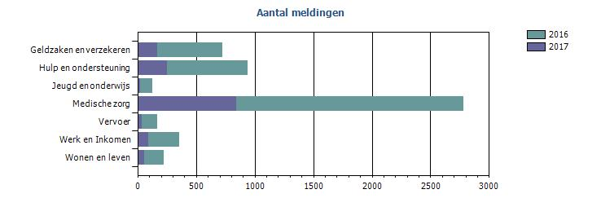

fig. 1 - *Meldingen van alle koepels en alle thema’s* *2016-2017*

De categorie Medische zorg springt eruit met 2.860 meldingen. Dit is te verklaren doordat iedereen van tijd tot tijd medische zorg nodig heeft. Deze groep melders is dan ook veel groter dan de groep die vooral meldingen doet over de gevolgen van de nieuwe wetten (Wlz, Wmo, Zvw en Jeugdwet).

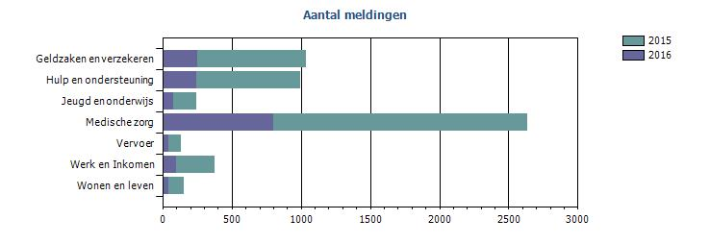

fig. 2 - *Meldingen van alle koepels en alle thema’s 2015-2016*

Als we de meldingen vergelijken met die van een jaar eerder, dus van 1 april 2015 tot en met 31 maart 2016 (fig. 2), dan zien we dat met name het aantal meldingen over Geldzaken en verzekeren aanzienlijk is gedaald. Dit komt doordat de onrust over de uitvoering en uitbetaling van het pgb, zoals we die vorig jaar zagen, is afgenomen.

**4.3 Meldingen veranderingen in de zorg**

*Meldingen Geldzaken en verzekeren (685 meldingen)*

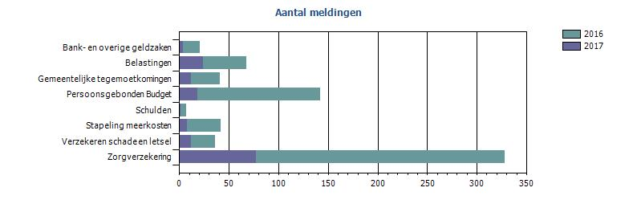

fig. 3 - *Geldzaken en verzekeren onderverdeeld*

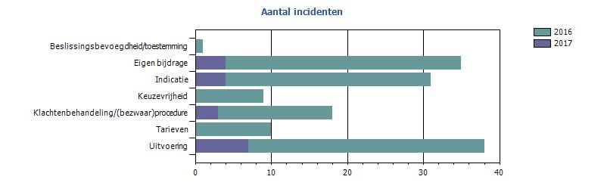

fig. 4 - *Geldzaken en verzekeren: aard van de meldingen*

Het opvallend grote aantal meldingen in de categorie Zorgverzekering (332) is ook te verklaren doordat iedereen daarmee te maken heeft. Deze meldingen gaan met name over de veranderingen in de vergoedingen van hulpmiddelen, medicijnen en behandelingen die jaarlijks en per zorgverzekeraar kunnen verschillen. Het gaat veelal om consumentenvragen en niet per se om knelpunten.

Hoewel er een daling is te zien in het aantal meldingen over het pgb (van 308 in 2015-2016 naar 143 in 2016-2017), blijven deze meldingen binnenkomen (fig. 3). Waar de meldingen in 2015-2016 vooral gingen over de uitbetaling van pgb’s, zijn er nu veel vragen en klachten over de hoogte van de eigen bijdrage in het pgb en over de indicatie (fig. 4).

Ook komen er nog steeds veel vragen binnen over de belastingaangifte en de mogelijkheden voor aftrek van zorgkosten. Ten slotte is opvallend dat er meer meldingen gedaan worden over de stapeling van meerkosten (van 20 meldingen in 2015-2016 naar 37 in 2016-2017) (fig. 3).

*Meldingen Hulp en ondersteuning (862 meldingen)*

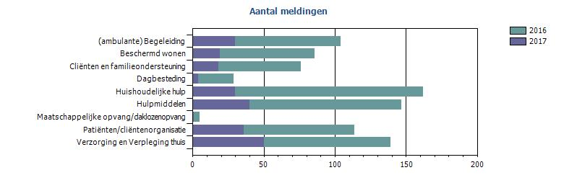

fig. 5 - *Hulp en ondersteuning onderverdeeld*

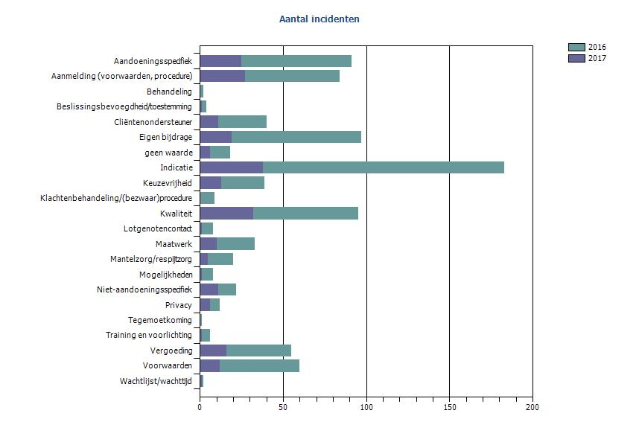

fig. 6 - *Hulp en ondersteuning: aard van de meldingen*

De meeste meldingen bij Hulp en ondersteuning kwamen binnen over Huishoudelijke hulp, Hulpmiddelen en Verzorging en verpleging thuis (fig. 5).

Dit jaar gingen relatief veel meldingen over de versobering van de huishoudelijke hulp bij verschillende gemeenten. Gemeenten wilden huishoudelijke hulp uit de Wmo halen, maar werden teruggefloten door de uitspraak van de Centrale Raad van Beroep op 18 mei 2016.

Ook kwamen veel meldingen binnen over hulpmiddelen. Mensen melden afwentelgedrag bij gemeenten wat betreft indicatie en aanmelding, hoge eigen bijdragen en een teleurstellende kwaliteit van hulpmiddelen. De meldingen laten zien dat gemeenten vaker op zoek gaan naar goedkope oplossingen en daardoor minder maatwerk bieden. Ook bij Verzorging en verpleging thuis gaan de meeste meldingen over de hoge eigen bijdragen, de vermindering van het aantal toegewezen uren en de geleverde kwaliteit (fig. 6).

Wat verder opvalt is dat nog steeds veel mensen zoeken naar steun en lotgenotencontact. In deze periode gingen 124 meldingen hierover, tegen 115 in 2015-2016. Het Nationale Zorgnummer kan hen in contact brengen met patiënten- en cliëntenorganisaties. Ook is duidelijk dat veel familieleden van cliënten op zoek zijn naar ondersteuning (fig. 5).

*Meldingen Jeugd en onderwijs (120 meldingen)*

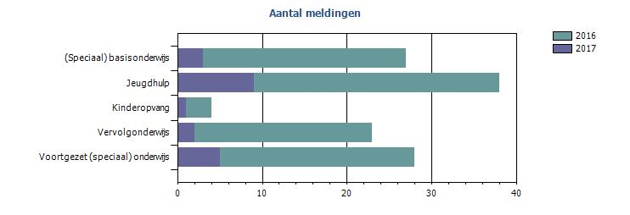

fig. 7 - *Jeugd en onderwijs onderverdeeld*

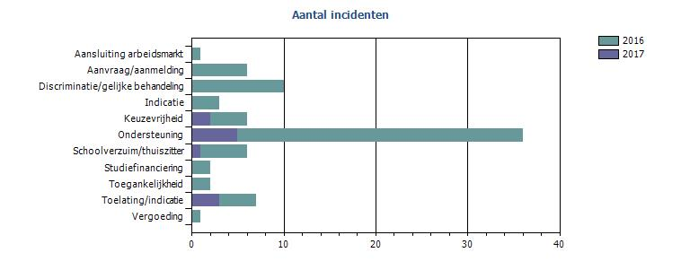

fig. 8 - *Jeugd en onderwijs: aard van de meldingen*

Dit jaar kregen we aanzienlijk meer meldingen over Jeugdhulp. Veelal gaat het dan om de versobering van de geboden zorg. De toegang tot Jeugdhulp, onder andere via het pgb, is moeizamer geworden en er worden minder uren afgegeven (fig. 7 en 8).

In de categorieën (Speciaal) basisonderwijs en Voortgezet (speciaal) onderwijs gaat het vooral om problemen met de zorg en ondersteuning op school. De meldingen wijzen op veel getouwtrek over de verantwoordelijkheid voor de kosten. We zien dit ook terug in de toelating tot scholen. Te veel kinderen komen hierdoor thuis te zitten (fig. 7 en 8).

**4.4 Juridische meldingen**

Wanneer een melding gaat over een geschil met een bestuursinstantie, komt het Juridisch Steunpunt in actie. Zij geven advies en informatie bij vragen en treden verder op bij geschillen die mogelijk jurisprudentie opleveren. Daarbij moet altijd een collectief belang worden gediend.

In deze periode ontving het Juridisch Steunpunt 721 meldingen. Dat waren er 1.099 in 2015-2016. De daling komt door de afname van het aantal meldingen over de uitbetaling van het pgb en de rechtelijke uitspraak over huishoudelijke hulp in de Wmo.

Bij de juridische meldingen zijn de belangrijkste thema’s Hulp en ondersteuning en Werk en inkomen (fig. 9).

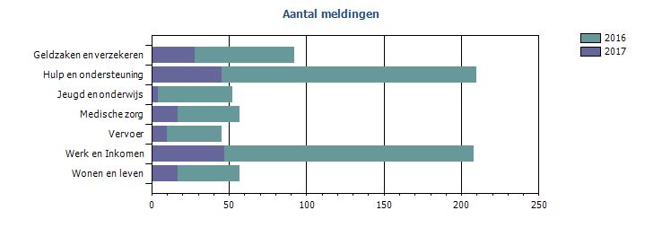

fig. 9 - *Juridische meldingen 2016-2017*

Vaak gaat het bij Hulp en ondersteuning om adviesvragen bij het in bezwaar gaan tegen een te lage indicatie of een afwijzing van huishoudelijke hulp, hulpmiddelen of begeleiding. Bij Werk en inkomen gaat het vaak over Wajong- en WIA-uitkeringen en herkeuringen door het UWV.

**4.5 Wat valt op?**

Nog steeds vloeit 33% van het totaal aantal meldingen voort uit de veranderingen in de zorg die in 2015 zijn doorgevoerd.

De meldingen over het pgb gaan deze periode minder vaak over de uitbetaling. Het zijn nu veel vragen en klachten over de hoogte van de eigen bijdrage in het pgb en over de indicatie.

Er komen veel meldingen binnen over de stapeling van zorgkosten. We horen schrijnende verhalen van mensen die echt niet meer weten hoe ze rond moeten komen.

Waar het er vorig jaar nog op leek dat gemeenten niet goed wisten wat ze met de zorg en ondersteuning aan moesten, dit jaar lijken ze soms doelbewust de toegang tot zorg te beperken of af te wentelen op andere bestuurslagen of andere instanties. We zien dit terug bij Huishoudelijke hulp, Hulpmiddelen en Jeugdhulp.

Voor leerlingen met een zorgbehoefte is moeilijk een plekje te vinden. Er is veel getouwtrek over de verantwoordelijkheid voor de kosten van zorg en ondersteuning op school. Het gevolg is dat te veel kinderen thuis zitten.

Herkeuringen (Her)keuringen bij het UWV zorgen voor veel onrust. Mensen stuiten op onbegrip en bedrijfsartsen met onvoldoende inzicht in de beperking, en voelen zich genoodzaakt bezwaar in te dienen.

**5. Meldingen Per Saldo**

**5.1 Inleiding**

In deze periode zien we de aantallen klachten en signalen zich stabiliseren. De vragen en problemen waarmee mensen zich melden, nemen echter in complexiteit flink toe. Bij de Advieslijn van Per Saldo kwamen 16.975 meldingen binnen. Het Trek het Recht-team kreeg er 1.081. Daarnaast komen steeds vaker vraagstukken via mail binnen. Deze aantallen zijn in deze rapportage buiten beschouwing gelaten evenals de meldingen die binnen zijn gekomen bij Per Saldo Juridisch Advies.

**5.2 Meldingen Advieslijn Per Saldo**

De meldingen die binnenkwamen via de Advieslijn van Per Saldo zijn per wet geordend en geanalyseerd.

**Meldingen Advieslijn Per Saldo**

fig. 10 - *Meldingen Advieslijn Per Saldo*

*Meldingen Jeugdwet*

Bij de Jeugdwet-meldingen speelt een hele reeks knelpunten. De procedure van aanvraag tot toekenning van het pgb duurt erg lang. Wachttijden kunnen oplopen tot vele maanden.

Het ontbreekt gemeenten aan expertise over jeugdhulp, geestelijke gezondheidszorg en verstandelijke beperkingen. Het gevolg is dat er vaak te weinig of te lichte zorg wordt geïndiceerd. Daardoor is het vastgestelde pgb te laag om de benodigde zorg te kunnen organiseren.

Het pgb wordt in een aantal gemeenten niet gezien als volwaardig alternatief naast zorg in natura. Mensen melden ook problemen met privacybescherming: informatie over kinderen wordt gedeeld met veel partijen, vaak zonder dat daarvoor toestemming is gegeven.

Betrouwbare informatie over de pgb-tarieven is moeilijk te krijgen. Ook blijven er klachten over de hoogte van de tarieven binnenkomen. Er wordt te weinig rekening gehouden met de noodzaak van specialistische zorg en van passende oplossingen voor gezinnen.

*Meldingen Wet maatschappelijke ondersteuning (Wmo)*

Rond de Wmo komen bij voortduring klachten binnen over het keukentafelgesprek. Vooral het gemis aan expertise over de ggz is daarbij opvallend. Wij horen ook regelmatig klachten over de bejegening. Uitspraken als ‘Wij doen niet aan pgb’, ‘Als u hiermee doorgaat ontvangt u helemaal geen zorg’ of ‘Als u dit niet accepteert, zorg ik ervoor dat uw kinderen uit huis worden geplaatst’ maken duidelijk hoe het kan gaan.

Ook de noodzaak voor een maatwerkvoorziening in de vorm van een pgb dat beter aansluit op de zorgvraag wordt niet altijd herkend. Bij herindicaties horen we steeds vaker dat gemeenten het hele onderzoek opnieuw doen. Dit vertraagt enorm en zorgt voor veel frustratie bij budgethouders. Ze moeten de hele procedure weer doorlopen en komen daardoor in onzekerheid te zitten of de zorg die ze nu inkopen straks nog wel betaald kan worden.

De gang van zaken rond wooninitiatieven is complex. Gemeenten houden in hun beoordeling onvoldoende rekening met de noodzaak van 24-uurstoezicht. Daardoor schiet het aantal toegekende uren vaak tekort. Er is onrust bij mensen doordat hun gemeente beschermd wonen beperkt tot wonen in een instelling of op een instellingsterrein: mensen die thuis wonen, wonen volgens zo’n gemeente niet beschermd. De gevolgen zijn heel groot: uiteindelijk kan het betekenen dat mensen uit hun vertrouwde woonomgeving moeten verhuizen.

Ook in de Wmo geldt dat de hoogte van het pgb als ontoereikend wordt ervaren. De gedachte dat door de mogelijke inzet van naasten minder of geen budget nodig zou zijn, kan er zelfs toe leiden dat er helemaal geen pgb wordt toegekend. Zowel bij de Jeugdwet als de Wmo is dit een steeds terugkerend knelpunt.

*Meldingen Wet langdurige zorg (Wlz)*

Op hoofdlijnen gaat het goed met het pgb bij de langdurige zorg. Knelpunten zijn de ingewikkelde procedure en administratieve belasting, zoals de onduidelijkheid over zorgbeschrijvingen, de vele stappen die moeten worden gezet en de vele formulieren die moeten worden ingevuld voor het trekkingsrecht. Klachten zijn er vooral over de administratieve procedure bij een aanvraag voor meerzorg of de extra-kosten-thuis-regeling. Deze procedures vergen veel tijd en veel papierwerk van de budgethouder.

Er is een gemis aan wet- en regelgeving over de invulling van vertegenwoordiging, gewaarborgde hulp, bewindvoering en curatorschap binnen de Wlz.

De kennis over de vergoedingenlijst Wlz is niet bij elk zorgkantoor voldoende, waardoor er afwijzingen worden afgegeven die later worden goedgekeurd. Bij verhuizingen komt het wel eens voor dat de procedure voor een Wlz-pgb helemaal opnieuw start en nog een keer moet worden doorlopen. Dit leidt bij mensen tot grote onzekerheid en frustratie.

*Meldingen Zorgverzekeringswet (Zvw)*

Er blijven signalen komen van een gebrek aan kennis en expertise bij het indiceren voor Intensieve Kindzorg (IKz) en het Zvw-pgb. Ook geven mensen aan geen wijkverpleegkundige te kunnen vinden die een indicatie kan stellen. Budgethouders blijven de beperkte flexibiliteit van een Zvw-pgb in vergelijking met de AWBZ of Wlz ingewikkeld en omslachtig vinden.

Het werken met tarieven leidt tot veel vragen bij budgethouders. Zaken als reiskosten, werkgeverslasten en andere kosten moeten vooraf goed worden berekend omdat er anders uiteindelijk een budgettekort dreigt. Bij deze budgethouders leidt deze systematiek tot veel minder overzicht over het Zvw-pgb. Zij worden daar ook niet bij geholpen door bijvoorbeeld de zorgverzekeraar, zoals de Sociale Verzekeringsbank (SVB) dat wel kan doen bij andere pgb’s.

*Meldingen eigen bijdrage*

Het aantal klachten en signalen over de eigen bijdrage blijft constant. Ze gaan vooral over de hoogte en de gevolgen van veranderingen, bijvoorbeeld wanneer zorg wordt opgezegd of van zorg wordt afgezien.

**5.3 Meldingen Trek het Recht (THR)**

Sinds januari 2015 is het team Trek het Recht (THR) actief bij Per Saldo. Dit team werkt aan de meldingen van pgb-budgethouders die problemen hebben met het trekkingsrecht. Het gros van de meldingen gaat over pgb-dossiers bij de Sociale Verzekeringsbank (SVB). Meldingen over andere ketenpartners, zoals gemeenten, zorgkantoren en zorgverzekeraars, zijn er minder dan in het vorige jaar.

fig. 11 - *Meldingen Trek het Recht*

Waar het in 2015 om ongeveer 40 meldingen per dag ging, waren dat er in 2016 gemiddeld 5. Het aantal aanvragen tot spoedbetalingen is beduidend lager dan het aantal dossiermeldingen. Dit heeft te maken met verscherpte voorwaarden voor een spoedbetaling bij de SVB (fig. 11).

De meeste problemen draaien om het uitblijven van een betaling. Budgethouders die de oorzaak hiervan bij de frontoffice niet kunnen achterhalen of bij wie de frontoffice niet tot een oplossing komt, melden zich bij THR. Deze meldingen worden doorgezet naar het Rapid Response Team (RRT) van de SVB. Het RRT doet bijna geen spoedbetalingen meer, maar gaat direct aan de slag om de oorzaak van het probleem op te lossen. Nog slechts in een enkel geval wordt gekozen voor een spoedbetaling om daarna tot een definitieve oplossing te komen.

Budgethouders geven aan dat er binnen de SVB iedere keer weer op een nieuw punt wordt gecontroleerd, waardoor dossiers veel vertraging oplopen. De hoop is dat met de nieuwe regioteams daar verandering in komt.

**5.4 Wat valt op?**

De meeste signalen gaan over de Wlz. Het meest opvallend is de stijging van het aantal signalen, vragen en klachten over de zorgbeschrijvingen.

Het aantal meldingen over de zorg en ondersteuning door de gemeente (Wmo en Jeugdwet) is ook nog steeds groot. Bij de Wmo blijven met name de keukentafelgesprekken problematisch. Bij de Jeugdwet lopen mensen vooral aan tegen een gebrek aan expertise en een gebrek aan privacy.

Het aantal meldingen over indicaties in de Zvw is afgenomen.

De discussie over het toekennen van een pgb als alternatief voor zorg in natura blijft in deze periode een belangrijk punt. Deze speelt vooral bij gemeenten en in de Zvw.

Over de tarieven wordt ook nog veel gebeld. Deze zijn niet toereikend om de juiste zorg in te kunnen kopen.

**6. Vraagstukken Juiste Loket**

**6.1 Inleiding**

Het Juiste Loket wordt bemenst door medewerkers van Per Saldo en Ieder(in) in samenwerking met en mogelijk gemaakt door het ministerie van VWS.

Eind 2014 is het Juiste Loket gestart als Wlz-informatielijn voor de potentiële Wlz indiceerbaren. Vanaf januari 2015 fungeert het Juiste Loket als vraagbaak voor mensen die langdurige zorg (nodig) hebben vanuit de Jeugdwet, Wmo, Wlz en/of Zvw. Zij kunnen bij het Juiste Loket terecht als zij zich van ‘het kastje naar de muur’ gestuurd voelen, niet weten waar zij voor het aanvragen van zorg en ondersteuning naartoe moeten en/of vragen hebben over wet- en regelgeving.

De dienstverlening van het Juiste Loket is in de loop van de tijd uitgebreid. Vanaf oktober 2016 kunnen ook vraagstukken rondom kinderen met een intensieve zorgvraag bij het Juiste Loket worden voorgelegd.[[1]](#footnote-1)

Zowel mensen die zorg (nodig) hebben en hun vertegenwoordigers als professionals kunnen contact opnemen met het Juiste Loket. Professionals die contact opnemen zijn bijvoorbeeld gemeenten, zorgkantoren, zorgverzekeraars, cliëntondersteuners en zorgaanbieders.

Medewerkers van het Juiste Loket geven objectieve informatie, advies en proberen ervoor te zorgen dat in overleg met de verantwoordelijke instanties (gemeente, zorgverzekeraar, zorgkantoor, CIZ of SVB) oplossingen worden gevonden.

**6.2 Casussen en Meldingen**

In de periode van 1 april 2016 t/m 31 maart 2017 zijn in totaal 3414 vraagstukken binnengekomen. Waarvan:

* Complexe casuïstiek (meldingen opgenomen voor uitgebreid onderzoek en advies): 1311
* Korte meldingen (binnen 25 minuten te behandelen vraagstukken): 2103

In onderstaande figuur is de verdeling van het totale aantal vraagstukken weergegeven. Er is een indeling gemaakt in vraagstukken betreffende het gemeentelijk domein, de Wlz, de Zvw, de SVB, het CAK (betreffende de eigen bijdrage) en combinatievraagstukken. Dit laatste betreft vraagstukken waar meerdere domeinen, de SVB en/of het CAK bij betrokken zijn.

fig. 12 – *Vraagstukken Juiste Loket*

**6.3 Wat valt op?**

Het aantal vraagstukken dat bij het Juiste Loket is binnengekomen laat een daling zien vergeleken met de voorgaande periode. Steeds meer mensen en zorgverstrekkers lijken hun weg te vinden binnen de Hervorming Langdurige Zorg. Tegelijkertijd is er nog een duidelijke behoefte aan ondersteuning vanuit het Juiste Loket.

De complexiteit van de casussen neemt toe. De casuïstiek betreft steeds meer zorgsituaties waarbij domein overstijgend moet worden gekeken of waarbij de zorgsituatie complex is. Voor zorgvragers is het dan vaak niet duidelijk bij welk domein ze terecht kunnen met hun zorgvraag. Daarnaast hebben ook verstrekkers of zorgaanbieders vragen over waar bepaalde zorg of ondersteuning thuis hoort.

Vanwege de complexiteit van de vraagstukken wordt een gedetailleerdere kennis van de huidige wet- en regelgeving gevraagd. Tevens komen er vaker vraagstukken binnen die niet (lijken te) passen binnen de kaders van de wetten.

De meeste complexere vraagstukken die bij het Juiste Loket zijn binnengekomen hebben betrekking op het gemeentelijk domein. De kortere meldingen betroffen met name het gemeentelijk domein en de Wlz. De meeste vraagstukken die betrekking hebben op kinderen met een intensieve zorgvraag betreffen de combinatie van de Jeugdwet en de Zorgverzekeringswet.

Belangrijke vraagstukken die zijn binnengekomen hebben onder meer betrekking op:

* Indicatieprocedures vanuit de Jeugdwet. Deze kunnen langdurig zijn, waarbij vaak meerdere keukentafelgesprekken worden gevoerd.

Vanuit de Jeugdwet geldt geen wettelijke termijn voor de meldingsfase.

* Gemeenten die het pgb uit (lijken te) sluiten voor zorg geleverd door familieleden.
* Kinderen die 18 jaar worden, waardoor onduidelijkheid ontstaat over de mogelijkheden voor verlengde jeugdhulp en/of overgang naar de Wmo of ander(e) domein(en).
* Vraagstellingen rondom de zorginzet op school en de verantwoordelijkheid van gemeenten hierin.
* Gemeenten die een aanvraag niet in behandeling nemen bij hoge zorgvragen, omdat zij in de veronderstelling zijn dat de Wlz van toepassing is, terwijl dit niet altijd het geval is.
* Gemeenten die aangeven geen maatwerkvoorziening te hoeven verstrekken bij een Wlz-indicatie. Hierdoor ontvangen mensen met een Wlz-indicatie bijvoorbeeld een afwijzing op een aanvraag voor hulpmiddelen of sociaal vervoer vanuit de Wmo, terwijl dit ook niet vanuit de Wlz verstrekt kan worden.
* Gemeenten en verzekeraars die naar elkaar verwijzen als het gaat om persoonlijke verzorging bij volwassenen. Dit betreft met name volwassenen met een lichamelijke beperking, waarbij ook sprake is psychiatrische problematiek, een verstandelijke beperking en/of dementie.
* Overbruggingszorg, als er nog geen plek is in de zorginstelling van voorkeur.
* Kinderen met een intensieve zorgvraag. Het is voor ouders, maar ook voor de verstrekkende partijen niet altijd duidelijk onder welk domein de zorg van deze kinderen thuis hoort.

**7. Opgehaalde ervaringen Zorg Verandert**

**7.1 Inleiding**

Zorg Verandert verzorgt dialoogbijeenkomsten in het hele land. Mensen gaan onder leiding van een getrainde gespreksbegeleider met elkaar in gesprek over wat de veranderingen in de zorg voor hen betekenen en over mogelijke oplossingen voor het regelen van zorg en ondersteuning. Uiteenlopende onderwerpen komen aan bod, zoals langer thuis blijven wonen, invulling van mantelzorg, het gesprek met de gemeente of hulp vragen aan familie en vrienden. De aanwezigen doordenken in ongeveer twee uur elkaars ervaringen, vragen en behoeften en verlangens. De gespreksbegeleider stimuleert het uitwisselen van goede voorbeelden en nieuwe ideeën.

De bijeenkomsten van Zorg Verandert worden goed gewaardeerd: slechts een heel klein percentage van de deelnemers beoordeelde ze als matig. Dat blijkt uit de ruim 2.000 evaluatieformulieren die na afloop zijn ingevuld. Het aantal mensen dat zegt zelf actief te zijn met het regelen van zorg verdubbelt na het bezoeken van een voorlichtingsbijeenkomst. In de loop van het programma Zorg Verandert is inmiddels met ruim 13.000 mensen gesproken.

|  |  |  |  |
| --- | --- | --- | --- |
|  | (helemaal) niet mee eens | beetje mee eens | (helemaal) mee eens |
| Ik weet wat de veranderingen in de zorg voor mij betekenen. | 11% | 28% | 61% |
| Ik weet dat ik meer zelf moet gaan doen als het gaat om het regelen van zorg en ondersteuning. | 8% | 16% | 76% |
| Door deze bijeenkomst weet ik beter wat ik nodig heb als het gaat om het regelen van zorg en ondersteuning. | 17% | 32% | 51% |
| Deze bijeenkomst helpt mij om actief aan de slag te gaan met het regelen van wat ik nodig heb. | 17% | 25% | 58% |

tabel 2 - *Houding tegenover veranderingen in de zorg op basis van evaluatieformulieren*

**7.2 NOOM-bijeenkomsten**

Binnen het programma Zorg verandert verzorgt NOOM bijeenkomsten voor ouderen met een migratie-achtergrond. Ook de NOOM-bijeenkomsten worden door de deelnemers goed gewaardeerd. Uit de evaluatieformulieren blijkt dat de mensen ze heel leerzaam en informatief vinden en dat ze meer ontmoetingen willen.

Vier van de vijf deelnemers geven aan dat ze dankzij de bijeenkomsten weten wat ze moeten doen in hun specifieke situatie. De keerzijde is dat één op de vijf deelnemers dus nog niet goed genoeg wordt bereikt.

**7.3 Monitor Zorg Verandert**

De Monitor Zorg Verandert volgt de kennis, het begrip en het handelen van mensen die zorg nodig hebben en mantelzorgers als het gaat om de veranderde zorgwetgeving. De meest recente meting werd gedaan in november 2016.

**7.4 Wat valt op?**

De bekendheid met de zorgwetten onder de doelgroep is iets teruggelopen in vergelijking met een jaar ervoor. Sommige mensen vragen zich af of er weer iets gaat veranderen. De boodschap dat je zelf dingen moet aangeven en doen, al of niet met een netwerk, landt bij steeds meer mensen. Maar een grote groep (zeker een kwart van de ondervraagden) is nog terughoudend met zelf actie ondernemen. Nog meer mensen hebben moeite het juiste loket te vinden voor hun specifieke situatie. De bekendheid met de rol van de gemeente voor hulp en ondersteuning gaat heel langzaam omhoog, maar is nog erg laag.

Bij mantelzorgers voor kinderen gaat het het minst goed met het vinden en gebruiken van de benodigde informatie. Deze groep is veel meer dan andere groepen actief op zoek naar informatie, maar slaagt daar dus niet voldoende in.

In de crisiszorg blijft net als een jaar geleden het percentage mensen dat zegt tijdig hulp te hebben gehad toen er een crisissituatie dreigde, steken op 42%. Dat betekent dat ruim de helft die ervaring niet heeft. Veel vaker dan een jaar geleden krijgen mensen nu te horen: ‘Geen plek’ of ‘Uw situatie is niet ernstig genoeg’.

Het eigen netwerk is een blijvend punt van zorg. Een derde van de mensen heeft helemaal geen netwerk. Dit betreft niet alleen ouderen. Juist ook veel jongeren zijn volledig aangewezen op zorginstanties.

**8. Meldingen KBO-PCOB**

**8.1 Inleiding**

Sinds 2016 organiseren afdelingen van KBO-PCOB dialogen over de veranderingen in de zorg als onderdeel van het programma Zorg Verandert. Meestal zijn deze dialogen onderdeel van reguliere maandbijeenkomsten, soms is het een extra activiteit.

Leden gaan onder leiding van een getrainde gespreksbegeleider met elkaar in gesprek over de veranderingen in de zorg en over mogelijke oplossingen voor het regelen van zorg en ondersteuning. Uiteenlopende onderwerpen komen aan bod, zoals langer thuis blijven wonen, invulling van mantelzorg, het gesprek met de gemeente of hulp vragen aan familie en vrienden. De aanwezigen doordenken in anderhalf uur elkaars zorgen, vragen en behoeften. De gespreksbegeleider stimuleert het uitwisselen van goede voorbeelden en nieuwe ideeën.

KBO-PCOB heeft in de periode 1 april 2016 tot en met 31 maart 2017 ruim 85 dialogen georganiseerd voor circa 1.200 deelnemers. Tijdens de dialoogbijeenkomsten worden ook signalen opgehaald. Hieruit zijn 340 meldingen gekomen.

**8.2 Meldingen**

fig. 13 - *Meldingen KBO-PCOB*

*NB: Wonen en leven gaat over aanpassingen in huis die ervoor zorgen dat je daar met een beperking kunt leven. Wonen gaat over seniorenwoningen (of het gebrek eraan), het gemis van verzorgingshuizen, voorzieningen in de buurt, goede buren zijn, openbaar vervoer etc.*

**8.3 Wat valt op?**

In de meeste dialogen over de zorg gaat het over mantelzorg, de behoefte aan informatie over Wmo, thuiszorg en verpleeghuiszorg, en het gebrek aan betaalbare seniorenwoningen.

Veel mensen maken zich zorgen om de mantelzorgers. Zij zijn nooit vrij en er wordt een steeds groter beroep op hen gedaan. De plekken waar mantelzorgers ondersteuning kunnen krijgen, zijn vaak niet bekend. En ook de regelingen van de gemeente zijn onbekend of niet passend. Tijdens de bijeenkomsten wisselen mensen wel bruikbare tips uit, bijvoorbeeld over de mogelijkheden die geboden worden door De Zonnebloem, thuiszorgorganisaties en buurthuizen.

Het grote tekort aan seniorenwoningen is een nijpend probleem. Ouderen moeten (en het merendeel wil) zo lang mogelijk zelfstandig wonen. Veel ouderen willen wel nadenken over verhuizen, maar in hun woonplaats zijn weinig mogelijkheden om een gelijkvloerse woning te huren. Het is moeilijk om informatie over de Wmo, thuiszorg of verpleeghuiszorg te vinden op het moment dat je als oudere zorg of ondersteuning nodig hebt. Hetzelfde geldt voor informatie over huren van de woningcorporatie. Ouderen die ermee te maken krijgen voelen zich niet zeker genoeg om hierover een besluit te nemen. De vraag aan gemeenten en woningcorporaties is om vaker voorlichting te geven. Niet via de digitale weg, maar tijdens bijeenkomsten waar vragen gesteld kunnen worden.

Ook de top 3 van onderwerpen van een jaar geleden komt nog met regelmaat voorbij: het verdwijnen van ouderenvoorzieningen, het verloop van keukentafelgesprekken en de belemmeringen voor vrijwilligerswerk. Als het gaat om verdwijnende ouderenvoorzieningen is het beschut wonen in aanleunwoningen bij een verzorgingshuis het grootste gemis. Veel ouderen kiezen daar bewust voor omdat dat ze een veiliger gevoel geeft en meer zekerheid dat er hulp in de buurt is. Sinds de decentralisaties krijgen ze echter te horen dat ze – ook in een aanleunwoning – meer zelf moeten doen en niet meer kunnen vertrouwen op de voorzieningen van het verzorgingshuis.

Tijdens keukentafelgesprekken over de zorg worden ouderen vaak overdonderd. Ze hebben het gevoel dat ze geen eerlijke kans krijgen. De uitkomst staat volgens veel mensen van te voren al vast. Bij een volgend gesprek vragen veel ouderen hun kinderen erbij of de hulp van een adviseur.

Veel ouderen stoppen met het doen van vrijwilligerswerk in verzorgings- en verpleeghuizen. Ze mogen geen rondje meer lopen met iemand vanwege het risico dat diegene valt, ze mogen niet in de soep roeren vanwege HACCP-normen, ze moeten op cursus voor ze iemand uit een stoel mogen helpen. Veel ouderen willen geen cursussen meer volgen. En al helemaal niet voor werk dat ze al jarenlang doen, alleen omdat de eisen zijn verhoogd.

**9. Meldingen Mezzo**

**9.1 Inleiding**

In de periode 1 april 2016 tot en met 31 mei 2017 heeft de Mezzo Mantelzorglijn 3.729 klantcontacten behandeld via de telefoon, e-mail, de website of sociale media zoals de Mezzo Facebookpagina. Sommige contacten gingen over meer dan een onderwerp en in totaal zijn er dan ook 4.284 meldingen gedaan.

**9.2 Meldingen**De 4.284 meldingen zijn uitgesplitst naar 16 categorieën (tabel 2).

|  |  |
| --- | --- |
| Waardering en ondersteuning voor mantelzorgers (Wmo) | 802 |
| Gemeenten (zonder waardering, zonder pgb) | 376 |
| Financiën | 656 |
| Wonen | 383 |
| Pgb | 367 |
| Respijtzorg | 212 |
| Algemene vragen over mantelzorg | 203 |
| Werk en mantelzorg | 168 |
| Vrijwilligers | 136 |
| Overbelasting | 136 |
| Wlz (zonder pgb) | 89 |
| Thema's (jonge mantelzorgers, ziektebeelden, allochtone mantelzorgers) | 76 |
| Zorgverzekering (zonder pgb) | 73 |
| Afstemming formeel-informeel | 55 |
| Vertegenwoordiging | 25 |
| Overige onderwerpen | 527 |
| **Totaal** | **4.284** |

tabel 3 - *Meldingen Mezzo Mantelzorglijn*

**9.3 Thema’s waar veel meldingen over binnenkomen**

*Mantelzorgwaardering en –ondersteuning*

Veel mensen benaderen Mezzo met vragen of klachten over mantelzorgwaardering. Gemeenten zijn sinds 2015 verantwoordelijk voor de blijk van waardering aan mantelzorgers. Dit is in de plaats gekomen van het jaarlijkse, landelijke mantelzorgcompliment via de SVB. De gemeente heeft er een belangrijke taak in om de mantelzorger te bereiken, te informeren en te waarderen. Niet alle mantelzorgers blijken echter een waardering te ontvangen of een vorm van waardering te ontvangen waardoor ze zich daadwerkelijk gewaardeerd voelen.

Mezzo ziet een grote variatie in de wijze waarop gemeenten de waardering invullen. De meeste gemeenten geven een geldbedrag of cadeaubon. De waarde varieert tussen € 25 en   
€ 200. Andere gemeenten organiseren een activiteit of geven een cadeautas.

De criteria om in aanmerking te komen voor de mantelzorgwaardering verschillen per gemeente. In de ene gemeente moet je ouder dan 21 zijn en is er geen regeling voor jonge mantelzorgers. In de andere gemeente geldt de eis dat je minstens een jaar lang minimaal 8 uur per week zorg moet hebben verleend. Ook komt het vaak voor dat mantelzorgers te laat horen van het waarderingsbeleid van de gemeente om er in dat jaar nog voor in aanmerking te komen.

*Gemeenten*

Mensen weten niet altijd het juiste loket binnen de gemeente te vinden. Gemeenten verwijzen mantelzorgers soms ook nog door naar Mezzo.

Mezzo krijgt signalen dat gemeenten mensen die zorg nodig hebben en mantelzorgers niet altijd goed voorlichten over de rechten en mogelijkheden binnen de Wmo. Zo zijn maar weinig mensen op de hoogte van de mogelijkheid een onafhankelijk cliëntondersteuner in te zetten. Ook worden verzoeken om hulp niet altijd in behandeling genomen en weten mantelzorgers niet dat zij zelfstandig een aanvraag voor een voorziening kunnen doen. Over de hoogte en duur van de eigen bijdrage wordt soms niet of slecht gecommuniceerd, waardoor mantelzorgers voor onaangename verrassingen komen te staan.

|  |  |
| --- | --- |
| Keukentafelgesprek / indicatie | 168 |
| Huishoudelijke hulp | 93 |
| Anders | 43 |
| Woningaanpassing / hulpmiddelen | 41 |
| Vervoer | 17 |
| Dagbesteding | 14 |
| **Totaal** | **376** |

tabel 4 - *Meldingen in de categorie Gemeente uitgesplitst naar subcategorie*

Veel meldingen gaan over huishoudelijke hulp. Gemeenten korten op huishoudelijke hulp of volstaan met een algemene voorziening die niet passend is. Overigens werden gemeenten hierop teruggefloten op grond van het oordeel van de Centrale Raad van Beroep dat de huishoudelijke hulp wel degelijk onder de Wmo valt en dat gemeenten objectief en onafhankelijk onderzoek naar de tijd die nodig is om een huis schoon en leefbaar te houden.

*Financiën*

De 656 meldingen over financiën gaan over zaken als de kosten van mantelzorgwoningen, gederfde inkomsten of onbetaald verlof.

|  |  |
| --- | --- |
| Bewindvoering / notariële akte / vertegenwoordiging | 17 |
| Kostendelersnorm | 44 |
| Eigen bijdrage | 53 |
| Anders | 76 |
| Belastingen / toeslagen | 82 |
| Uitkeringen | 88 |
| Mantelzorgcompliment / erfbelasting | 99 |
| Vergoedingen | 197 |
| **Totaal** | **656** |

tabel 5 - *Meldingen in de categorie Financiën uitgesplitst naar subcategorie*

Veel meldingen gaan over de kosten van mantelzorg. Dat is niet vreemd. Onderzoek van Mezzo uit 2015 laat zien laat dat mantelzorgen voor degene die het doet gemiddeld ruim € 1.000 aan directe kosten met zich meebrengt. Dat zijn bijvoorbeeld reis- en telefoonkosten of eigen bijdragen, en er is vaak ook sprake van inkomstenderving. Mensen komen mede daarom graag in aanmerking voor de gemeentelijke mantelzorgwaardering. Maar aangezien die maximaal € 200 per jaar bedraagt en veel mantelzorgers niet bereikt worden, is de conclusie dat mantelzorgers niet alleen veel tijd kwijt zijn aan de zorg die zij bieden maar ook veel geld.

*Wonen*

383 vragen die binnenkwamen gingen over Wonen.

|  |  |
| --- | --- |
| Mantelzorgwoning | 231 |
| Anders | 63 |
| Urgentieverklaring | 41 |
| Medehuurderschap | 34 |
| Wmo-loket: aanpassingen in huis, verbouwing | 14 |
| **Totaal** | **383** |

tabel 6 - *Meldingen in de categorie Wonen uitgesplitst naar subcategorie*

*Mantelzorgwoning*

Veel vragen over de mantelzorgwoning gaan ook over de financiële kant ervan: wat betekent het financieel om iemand in huis te nemen, wat zijn consequenties van wel of niet een eigen huisnummer en van de kostendelersnorm. Het is moeilijk hierover (goede) informatie en advies te vinden bij de (meeste) gemeenten. Daarnaast belandt een aantal mantelzorgers in geschillen met de gemeente over de besluitvorming.

*Medehuurderschap*Mantelzorgers die medehuurderschap willen aanvragen lopen tegen drempels aan. Mezzo krijgt regelmatig de vraag om te bemiddelen in deze situaties. In veel gevallen blijkt het heel lastig om als mantelzorger medehuurderschap te krijgen. Met name bij een ouder-kind-huishouding wordt duurzaamheid niet snel aangenomen en het medehuurderschap meestal niet toegestaan.

*Urgentieverklaring*Veel vragen komen van mensen die dichter willen wonen bij degene voor wie ze zorgen. Zij lopen aan tegen een gebrek aan geschikte woningen en gemeenten of woningcorporaties die hen een urgentieverklaring weigeren. Sinds de wijziging in de Huisvestingswet per juli 2015 zijn gemeenten met een urgentiebeleid verplicht daarin mantelzorgers als categorie op te nemen. Niet alle gemeenten hebben echter een urgentiebeleid. Daarnaast mogen ze criteria formuleren waar mantelzorgers aan moeten voldoen, bijvoorbeeld dat ze minimaal op een bepaalde afstand moeten wonen om in aanmerking te komen. Ook bij intensieve mantelzorg kunnen mensen hierdoor toch buiten de boot vallen.

*Wmo-loket en aanpassingen*Veel vragen gaan over het aanpassen of uitbouwen van de woning of mantelzorgwoning. De informatie, kennis en advisering vanuit de meeste gemeenten is op dit gebied nog onvoldoende. Het landelijk beleid is erop gericht dat ouderen en hulpbehoevenden (langer) thuis blijven wonen. Een meer mantelzorgvriendelijk woonbeleid vanuit de gemeente hoort daarbij en is er nog onvoldoende.

*Persoonsgebonden budget*

Een op de 9 meldingen, 367 in totaal, gaat over het pgb: hoe zet je het in, hoe vraag je het aan? 15% van deze meldingen draaide om een afwijzing van het pgb. Dit ging meestal om mensen die onder de AWBZ wel een pgb ontvingen, maar voor wie dat na herindicatie werd afgewezen.

|  |  |  |  |
| --- | --- | --- | --- |
| Totaal meldingen pgb | 367 | meldingen pgb Wmo en Jeugdwet | 116 |
|  |  | meldingen pgb Zvw | 53 |
|  |  | meldingen pgb Wlz | 44 |
|  |  | meldingen pgb algemeen | 154 |

tabel 7 - *Meldingen in de categorie pgb uitgesplitst naar subcategorie*

*Respijtzorg*

Een van de belangrijkste manieren om mantelzorgers te helpen hun zorgtaak vol te houden is respijtzorg, het tijdelijk overnemen van de taken van een mantelzorger om die te ontlasten. Dat kan op verschillende manieren: door de inzet van vrijwilligers een dag(deel) per week, vervangende mantelzorg tijdens een vakantie, logeerweekenden of speciale mantelzorgarrangementen. Hierover kwamen 212 meldingen binnen.

|  |  |
| --- | --- |
| Gemeenten | 74 |
| Zorgverzekering | 27 |
| Wlz | 19 |
| Vergoeding vervangende mantelzorg | 20 |
| Steunpunt antelzorg | 17 |
| Vakanties | 17 |
| Anders | 38 |
| **Totaal** | **212** |

tabel 8 - *Meldingen in de categorie Respijtzorg uitgesplitst naar subcategorie*

Sinds de decentralisatie is respijtzorg een onderdeel geworden van de Wmo. De afgelopen jaren bleef de aandacht vanuit gemeenten voor respijtzorg echter achter bij de aandacht voor andere taakgebieden. Mantelzorgers hadden daarom aanvankelijk vaak moeite om de juiste respijtzorg te vinden, of om die vergoed te krijgen. Dat was vooral problematisch voor diegenen die deze zorg door overbelasting juist zo hard nodig hadden.

Inmiddels nemen steeds meer gemeenten initiatieven op dit gebied. Dit gebeurt bijvoorbeeld in de vorm van respijthuizen (in Groningen en Leeuwarden), een ondersteuningsfonds voor respijtzorg (Arnhem) of via maatwerkvoorzieningen. Maar er zijn grote verschillen in het tempo van de invoering van dit beleid en lang niet alle gemeenten kunnen voldoende respijtzorg bieden.

**9.4 Wat valt op?**

In nagenoeg alle contacten komt de last veroorzaakt door regeldruk aan de orde. Mantelzorg bestaat dikwijls niet alleen uit het geven van directe zorg. Ook het aanvragen en regelen van formele zorg, het verzorgen van de administratie en de coördinatie van formele en informele zorg rondom de naaste zijn mantelzorgtaken. Waar directe zorg vaak positieve gevoelens oproept, wordt indirecte zorg door menig mantelzorger als belastend en frustrerend ervaren. De mantelzorglijn is hiervoor een uitlaatklep en wegwijzer.

Het aantal signalen neemt ten opzichte van de periode ervoor wat af. Het grootste aantal signalen betreft nog altijd de mantelzorgwaardering. Mantelzorgers zijn het vaak niet eens met de vorm van de waardering en zien die het liefst financieel. Mantelzorg verlenen kost namelijk geld, en er bestaan weinig tegemoetkomingen voor.

Het landelijk beleid is erop gericht dat ouderen en hulpbehoevenden (langer) thuis blijven wonen. Een meer mantelzorgvriendelijk woonbeleid vanuit de gemeente hoort daarbij en is er nog onvoldoende.

Respijtzorg wordt meer opgepakt, maar we zien een groot verschil in aanbod, kwaliteit en tempo tussen gemeenten.

Ook de informatievoorziening kan beter: mantelzorgers zijn nog onvoldoende op de hoogte van hun rechten en mogelijkheden als het gaat om ondersteuning via de Wmo.

Gemeenten leveren nog weinig maatwerk voor mantelzorgers.

**10. Meldingen KansPlus**

**10.1 Inleiding**

**KansPlus is een belangennetwerk dat zich inzet voor mensen met een verstandelijke beperking. Op lokaal, regionaal en landelijk niveau behartigt het de collectieve en individuele belangen van mensen met een verstandelijke handicap. KansPlus kreeg 330 meldingen binnen. Bij het Kennis- en adviescentrum kunnen individuele leden, bestuursleden van ledengroepen, vrijwilligers, cliëntenraden en familieverenigingen terecht met hun hulpvraag.**

**10.2 Meldingen**

fig. 14 - *Meldingen KansPlus*

**10.3 Thema’s waar veel meldingen over binnenkomen**

|  |  |  |
| --- | --- | --- |
| **Onderwerp** | **Denk aan** | **Aantal** |
| Hulp en ondersteuning | Begeleiding, dagbesteding, cliënt- en familieondersteuning, huishoudelijke hulp, hulpmiddelen, verzorging/ verpleging thuis. | 216 |
| Vervoer | Leerlingenvervoer, Valys/regiovervoer, vervoer naar werk of dagbesteding. | 5 |
| Wonen en leven | Aanpassing woning, eigen bijdragen. | 66 |
| Medische zorg | Verpleeg- of verzorgingshuis en zorginstelling VG en LG, indicatie, eigen bijdrage. | 22 |
| Persoonsgebonden budget | Eigen bijdrage, indicatie, keuzevrijheid, klachtenbehandeling, tarieven, uitvoering. | 19 |
| Werk en inkomen | Inkomen uit werk/uitkering, ontslag, terug naar werk, werk behouden, werk zoeken, ziekte/ arbeidsongeschiktheid | 2 |

tabel 9 - *Meldingen onderverdeeld in categorieën*

**10.4 Wat valt op?**

Veruit de meeste meldingen gaan over hulp en ondersteuning. Zorgverleners, mensen die zorg nodig hebben en hun vertegenwoordigers hebben in de praktijk verschillende ideeën over wat ‘de cliënt centraal’ betekent. Zorgaanbieders richten zich veelal op de eigen organisatie en inhoud van de zorg, terwijl het de mensen die het betreft om kwaliteit van leven gaat. Met betere communicatie over de mogelijkheden en onmogelijkheden kan betere zorg worden geleverd. Zo’n gesprek begint altijd bij de mensen zelf en hun vertegenwoordigers

*Werk*Bij het zoeken of aanbieden van werk wordt te weinig gekeken naar de interesse, behoefte en ontwikkelingsmogelijkheden van de werkzoekende. Het schept bovendien verwarring wanneer zorgaanbieders dagbestedingsactiviteiten ook ‘werk’ noemen. Werk voor mensen met een (lichte) verstandelijke beperking moet allereerst aansluiten bij de interesse en behoefte van de persoon zelf. Bovendien moet rekening worden gehouden met het ontwikkelingspotentieel: mensen met een verstandelijke beperking hebben namelijk meer tijd nodig zich te ontwikkelen. De meeste banen waar mensen met een verstandelijke beperking voor in aanmerking komen, zijn routinematige werkzaamheden die slechts een eenzijdig beroep doen op hun kwaliteiten. Dit kan tot gevolg hebben dat andere kwaliteiten onvoldoende tijd en ruimte krijgen om zich verder te ontwikkelen.

*Vervoer*

De bezuinigingen op de vervoersgelden zitten nog steeds in de weg. Het gevolg daarvan is dat mensen vaak niet bij het werkproject van hun keuze kunnen gaan werken.

*Dagbesteding*

Het valt op dat dagbesteding door zorgaanbieders steeds vaker ‘werk’ wordt genoemd. Het woord dagbesteding komt op de website van zorgaanbieders soms al helemaal niet meer voor. Zorgaanbieders streven er naar iedereen met een indicatie voor dagbesteding in of voor een echt bedrijf te laten werken: in de catering, op een kantoor, in een bejaardenhuis. Dat geldt zelfs voor mensen met zeer zware meervoudige beperkingen: dagbesteding voor deze groep wordt vaak ‘beschermd plus’ genoemd. De begeleiding is afhankelijk van het niveau van degene die gaat werken. Heel sporadisch stroomt iemand door naar een echte plek bij zo'n bedrijf.

*Wajong en inkomen*

Verschillende meldingen laten zien dat overstappen van werken in een sociale werkvoorziening naar dagbesteding grote financiële consequenties kan hebben. Het enige verschil is dat er in de nieuwe situatie begeleiding nodig is. Maar iemand die hetzelfde werk doet voor hetzelfde aantal uren kan hierdoor te maken krijgen met een lager inkomen en hogere eigen bijdragen.

1. Vanaf 1 april 2017 kan men ook bij het Juiste Loket terecht met vragen over de aanvraag en financiering van palliatieve zorg. Gegevens hierover zijn niet in deze rapportage opgenomen omdat naar de periode van 1 april 2016 t/m 31 maart 2017 is gekeken. [↑](#footnote-ref-1)